練習問題

スクリーンショットの練習問題です。

インターネットで地図サイト「マピオン」にアクセスし、「新潟県長岡市大手通1丁目」と検索し、

表示された地図をスクリーンショットで切り取ります。

切り取る場合は、スクリーンショットの「画面の領域」ボタンを押すことをお忘れなく！

地図の縮尺は1/8000。

貼り付けた後は、「文字列の折り返し」を「前面」に設定することもお忘れなく！

見本

左の見本通りに作りましょう。

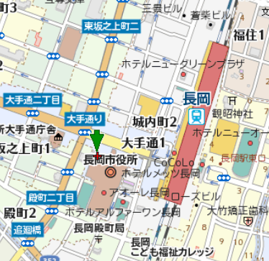

「アオーレ」で待ち合せましょう。

地図の上にコメントを挿入します。図形の「吹き出し」の中から上図の吹き出しを挿入します。

吹き出しは、白色で塗りつぶし、枠線は赤色にしてください。

吹き出しの中に見本の通り文字を入力してください。